แอฟริกาใต้แพนกวินก็มี สิงโตก็มา
8วัน5คืน By Ethiopian Airlines (ET)
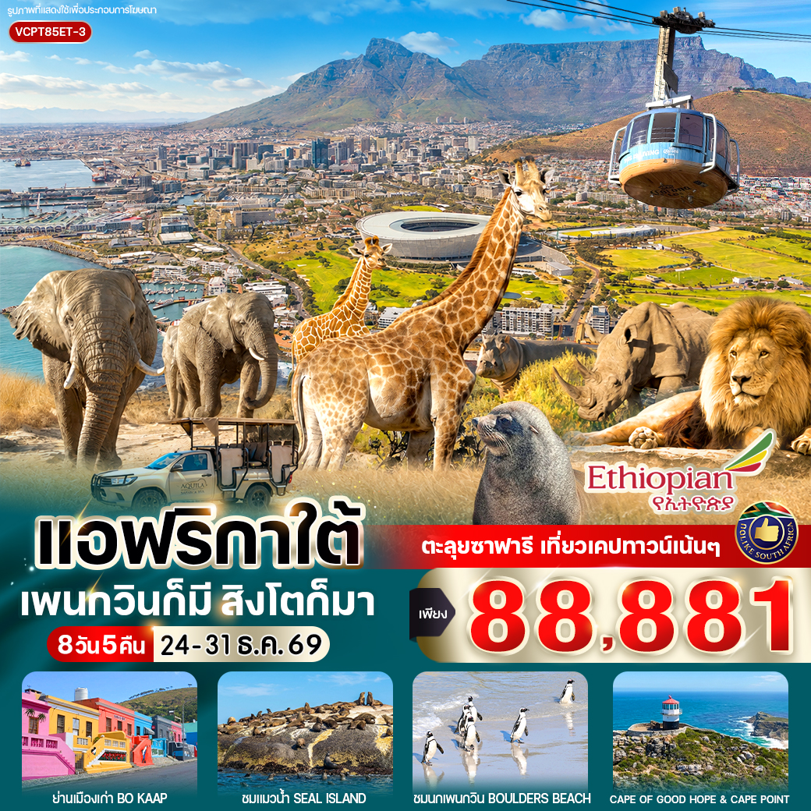

✨ ไฮไลท์โปรแกรม
- Table Mountain นั่งกระเช้าสู่ยอดเขาสัญลักษณ์ของเมือง ชมวิวเมืองเคปทาวน์และมหาสมุทรแบบ 360 องศา
- Game Drive Safari นั่งรถซาฟารี 4x4 ตามหาสัตว์ป่า Big Five ในเขตอนุรักษ์ธรรมชาติ
- Cape Winelands เยือนเมืองไวน์ชื่อดัง Franschhoek และ Spice Route Wines Estate พร้อมชมไร่องุ่นและโรงบ่มไวน์ระดับโลก
- Hout Bay & Seal Island ล่องเรือชมฝูงแมวน้ำตามธรรมชาติ
- Cape Point & Cape of Good Hope สัมผัสปลายสุดอันเลื่องชื่อของคาบสมุทรเคป
- Boulders Beach ชมเพนกวินแอฟริกาอย่างใกล้ชิด
- Bo-Kaap ย่านบ้านหลากสีอันเป็นเอกลักษณ์ของเคปทาวน์
- Chapman's Peak Drive หนึ่งในถนนเลียบชายฝั่งที่สวยที่สุดในโลก

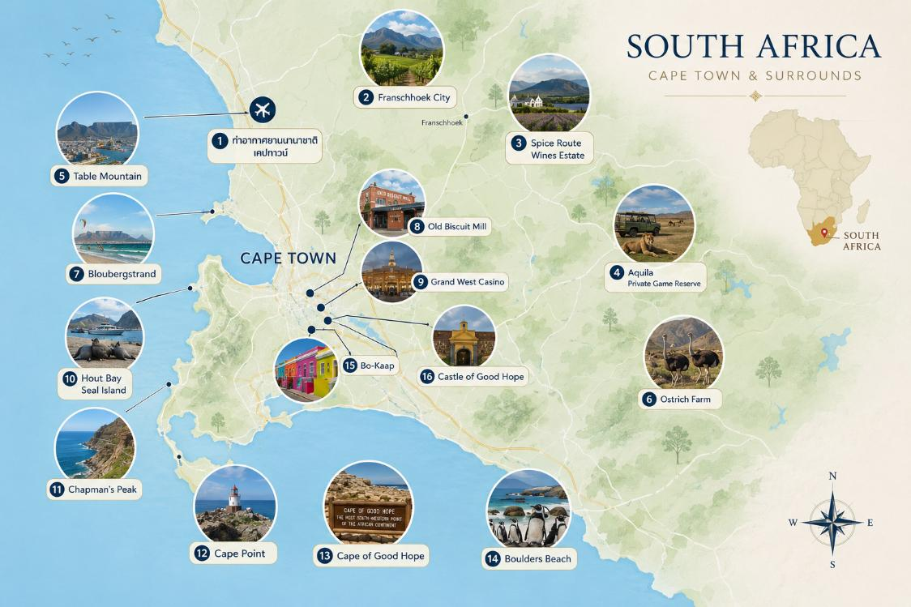

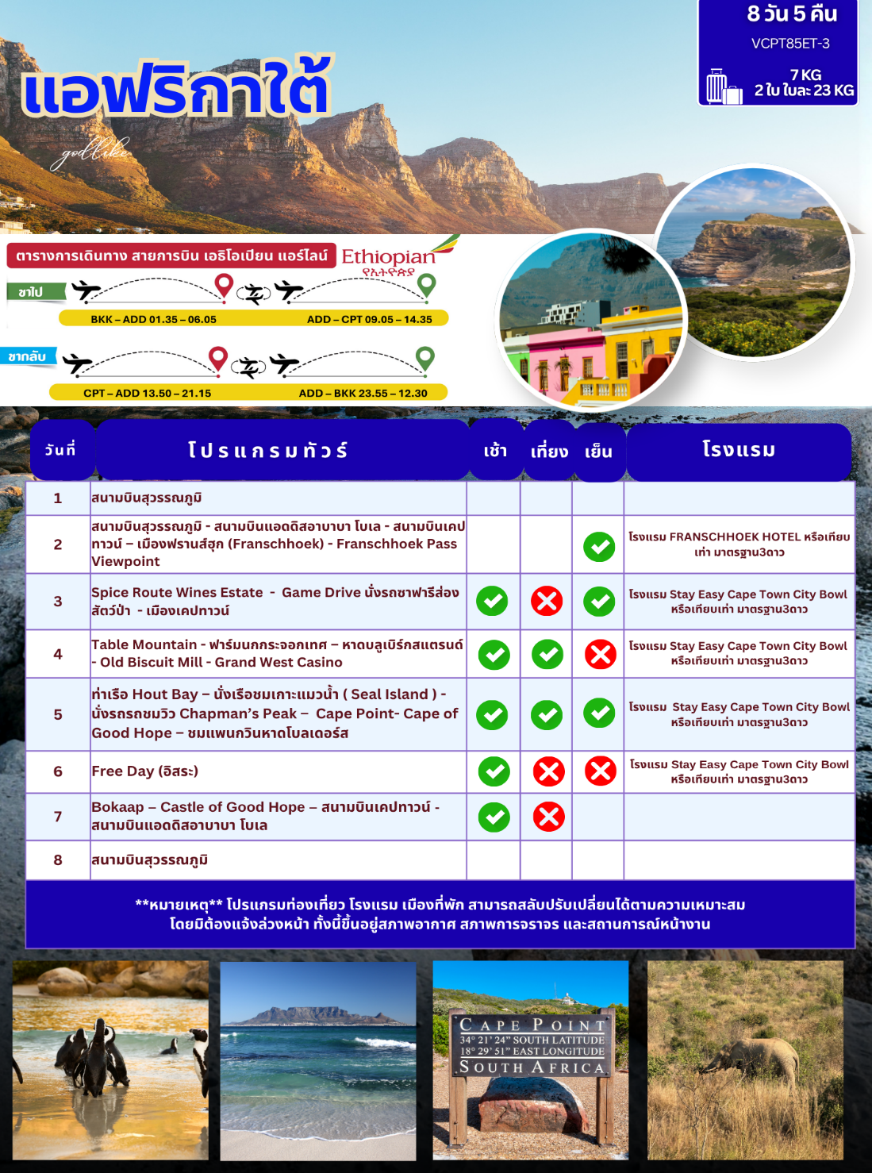

อัตราค่าบริการ
กำหนดวันเดินทาง | ราคาโปรโมชั่นพิเศษ
กำหนดวันเดินทาง | ราคาทัวร์  ผู้ใหญ่ / เด็ก | ราคาจอยแลนด์  (ไม่รวมตั๋วเครื่องบิน) | พักเดี่ยว  (เพิ่ม)
24 – 31 ธันวาคม 2569  วันสิ้นปี | 88,881 | 58,881 | 23,500

**จอยแลนด์ (ไม่รวมตั๋วเครื่องบิน ไป-กลับ) หากลูกค้าต้องการจอยแลนด์ กรุณาสอบถามราคาและสถานะกรุ๊ปก่อนทำการจอง**
สำหรับลูกค้าจอยแลนด์ ลูกค้าต้องเดินทางตามโปรแกรมพร้อมคณะใหญ่ หากเกิดเหตุการณ์ที่คณะใหญ่ไม่สามารถเดินทางได้ หรือเดินทางล่าช้า จากการเกิดสถานการณ์สุดวิสัย เช่น เกิดกรณีความล่าช้าจากสายการบิน, สายการบินยกเลิกเที่ยวบิน, การประท้วง, การนัดหยุดงาน, การก่อจลาจล, โรคระบาด, ภัยธรรมชาติ, ภัยสงคราม, การปิดน่านฟ้า และอุบัติเหตุต่างๆ รวมไปถึงเหตุการไม่คาดคิดซึ่งอยู่นอกเหนือความควบคุมของบริษัททางบริษัทขอสงวนสิทธิ์ไม่รับผิดชอบกรณี หากการเกิดค่าใช้จ่ายเพิ่มเติม

- ค่าทัวร์ไม่รวมค่าจ้างมัคคุเทศก์และคนขับรถท้องถิ่น ท่านละ 3,500 บาท (ชำระที่สนามบิน ณ วันเดินทาง)
- ค่าทิปหัวหน้าทัวร์ (ตามมาตรฐานการให้ทิป วันละ 100 บาท / ท่าน / วัน ) ทั้งนี้ขึ้นอยู่กับความพึงพอใจของลูกค้า
- ค่าบริการข้างต้นเฉพาะนักท่องเที่ยวถือพาสปอร์ตไทยเท่านั้น กรณีถือพาสปอร์ตต่างชาติชำระเพิ่ม 3,000 บาท
- อัตราค่าบริการสำหรับเด็กอายุไม่เกิน 2 ปี ณ วันเดินทางกลับ (Infant) ท่านละ 18,900 บาท (แนะนำลูกค้าให้พิจารณาเรื่องการเดินทางด้วยตนเอง)
- โรงแรมไม่มีห้องพักสำหรับ 3 ท่าน กรณีเดินทาง 3 ท่าน ต้องซื้อห้องพักเดี่ยวเพิ่ม

วันที่หนึ่ง สนามบินสุวรรณภูมิ

22.30 น. คณะพร้อมกัน ณ สนามบินสุวรรณภูมิ อาคารผู้โดยสารขาออกระหว่างประเทศ ชั้น 4 เคาน์เตอร์ สายการบิน Ethiopian Airlines (ET) โดยมีเจ้าหน้าที่บริษัทฯ คอยต้อนรับและอำนวยความสะดวกด้านเอกสารการเดินทางให้กับท่าน

วันที่สอง สนามบินสุวรรณภูมิ - สนามบินแอดดิสอาบาบา โบเล - สนามบินเคปทาวน์ – เมืองฟรานส์ฮุก (Franschhoek) - Franschhoek Pass Viewpoint

01.35 น. ออกเดินทางสู่ สนามบินแอดดิสอาบาบา โบเล ประเทศเอธิโอเปีย โดยเที่ยวบินที่ ET 629 (ใช้เวลาบินประมาณ 8ชั่วโมง 10 นาที) (บริการอาหารและเครื่องดื่มบนเครื่อง)

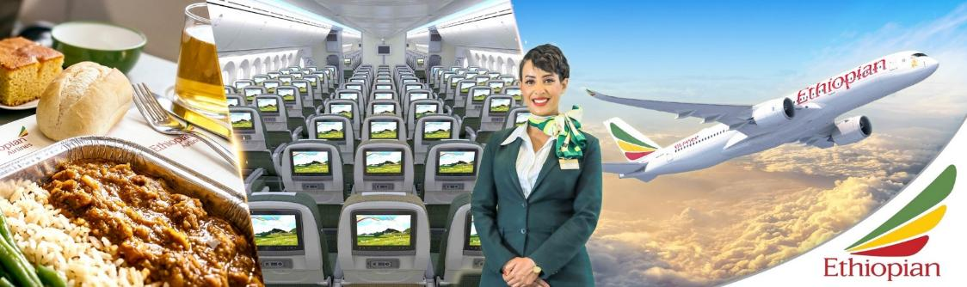

***เที่ยวบินหรือเวลาอาจมีการเปลี่ยนแปลง ทั้งนี้ขึ้นอยู่กับสายการบินเป็นผู้กำหนด***
ขอสงวนสิทธิ์ในการเลือกที่นั่งบนเครื่องบิน เนื่องจากเป็นตั๋วกรุ๊ป การจัดที่นั่งจะเป็นระบบ RANDOM
ที่นั่งอาจจะไม่ได้นั่งติดกัน ทางบริษัทไม่สามารถเข้าไปแทรกแซงได้ ซึ่งเป็นไปตามเงื่อนไขของสายการบิน

06.05 น. เดินทางถึง สนามบินแอดดิสอาบาบา โบเล ประเทศเอธิโอเปีย (รอเวลาสำหรับเปลี่ยนเที่ยวบินประมาณ 3 ชั่วโมง)
09.05 น. ออกเดินทางสู่ เมืองเคปทาวน์ (CAPETOWN) ประเทศแอฟริกาใต้ โดยเที่ยวบินที่ ET 847 (ใช้เวลาบินประมาณ 6ชั่วโมง 30 นาที) (บริการอาหารร้อนและเครื่องดื่มบนเครื่อง)
14.35 น. เดินทางถึง สนามบินเคปทาวน์ นำท่านผ่านขั้นตอนการตรวจคนเข้าเมืองและศุลกากร (เวลาท้องถิ่นช้ากว่าประเทศไทยประมาณ 5 ชั่วโมง กรุณาปรับเวลาให้ตรงตามเวลาท้องถิ่น เพื่อความสะดวกในการนัดหมาย))
เมืองเคปทาวน์ (Cape Town) หนึ่งในเมืองที่ได้รับการยกย่องว่าสวยงามติดอันดับ 1 ใน 5 ของโลก และเป็นเมืองที่ไม่ควรพลาดในการมาเยือนสักครั้งในชีวิต เคปทาวน์เป็นเมืองสำคัญที่ผสมผสานเสน่ห์ของประวัติศาสตร์และความทันสมัยไว้ได้อย่างลงตัว เคยได้รับเกียรติเป็นเจ้าภาพการแข่งขันฟุตบอลโลกปี ค.ศ. 2010 และยังเป็นเมืองเก่าแก่ที่มีอายุกว่า 300 ปี เมืองเคปทาวน์มีลักษณะภูมิประเทศคล้ายแอ่งล้อมรอบด้วยธรรมชาติ ทำให้มีลมพัดแรงเกือบตลอดปี ช่วยพัดพามลพิษออกไป ส่งผลให้อากาศค่อนข้างบริสุทธิ์ อีกทั้งตั้งอยู่ทางตอนใต้สุดของประเทศแอฟริกาใต้ เป็นที่ตั้งของ แหลมกู๊ดโฮป (Cape of Good Hope) ซึ่งยื่นออกไประหว่างมหาสมุทรอินเดียและมหาสมุทรแอตแลนติก ปัจจุบันเคปทาวน์เป็นเมืองที่มีขนาดใหญ่เป็นอันดับ 3 ของประเทศ และทำหน้าที่เป็น เมืองหลวงฝ่ายนิติบัญญัติ ของแอฟริกาใต้ ร่วมกับเมืองพริทอเรียซึ่งเป็นเมืองหลวงฝ่ายบริหารและเมืองบลูมฟอนเทนซึ่งเป็นศูนย์กลางฝ่ายตุลาการ

จากนั้นนำท่านเที่ยมชม เมืองฟรานส์ฮุก (Franschhoek) เมืองเล็กที่มีชื่อเสียงระดับโลก ตั้งอยู่ใจกลางแหล่งผลิตไวน์ Cape Winelands ของประเทศแอฟริกาใต้ ห่างจากเมืองเคปทาวน์ประมาณ 75 กิโลเมตร เมืองแห่งนี้ได้รับการขนานนามว่า "French Corner" เนื่องจากเป็นถิ่นฐานของชาวฝรั่งเศสฮูเกอโนต์ที่อพยพมาตั้งรกรากในช่วงปลายศตวรรษที่ 17 และได้นำความรู้ด้านการปลูกองุ่นและการผลิตไวน์มาสืบทอดจนกลายเป็นมรดกอันล้ำค่าของเมือง ปัจจุบัน Franschhoek เป็นหนึ่งในจุดหมายปลายทางด้านไวน์และอาหารที่มีชื่อเสียงที่สุดของแอฟริกาใต้ โดดเด่นด้วยไร่องุ่นอันกว้างใหญ่ ร้านอาหารระดับรางวัล อาคารสไตล์ Cape Dutch และบรรยากาศอันเงียบสงบท่ามกลางหุบเขา ชิมไวน์คุณภาพเยี่ยม พร้อมดื่มด่ำกับทัศนียภาพอันงดงามของภูเขาและธรรมชาติที่รายล้อม Franschhoek จึงเป็นเมืองที่ผสมผสานประวัติศาสตร์ วัฒนธรรม อาหาร และไวน์ไว้อย่างลงตัว จนได้รับการยกย่องให้เป็นหนึ่งในเมืองที่มีเสน่ห์ที่สุดของแอฟริกาใต้ จากนั้นนำท่านไปชมวิวสุดอลังการ ณ Franschhoek Pass Viewpoint จุดชมวิวชื่อดังบนเส้นทาง Franschhoek Pass จุดชมวิวพาโนรามาเหนือหุบเขา Franschhoek ชมทิวทัศน์ของไร่องุ่น เทือกเขา และธรรมชาติอันงดงาม หนึ่งในวิวที่สวยที่สุดของแอฟริกาใต้ เหมาะสำหรับแวะถ่ายภาพและเก็บความประทับใจตลอดเส้นทางไวน์ชื่อดังของประเทศ
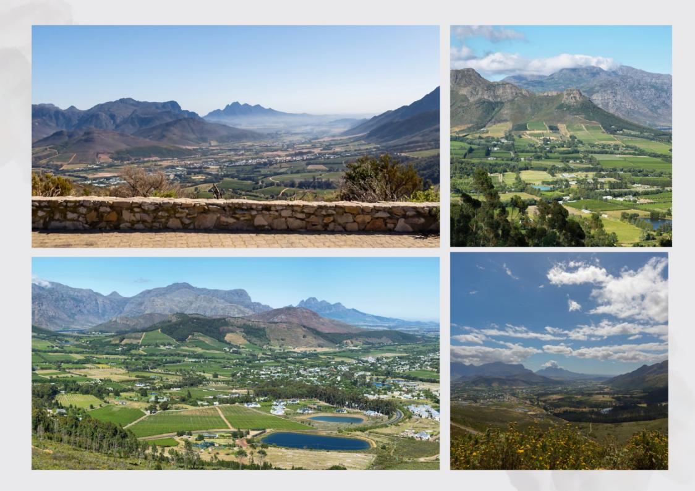

เย็น รับประทานอาหารเย็น ณ ภัตตาคาร

ที่พัก โรงแรม FRANSCHHOEK HOTEL หรือเทียบเท่ามาตรฐาน3ดาว

วันที่สาม Spice Route Wines Estate - Game Drive นั่งรถซาฟารีส่องสัตว์ป่า - เมืองเคปทาวน์

เช้า รับประทานอาหารเช้า ณ ห้องอาหารของโรงแรม

นำท่านเดินทางสู่ Spice Route Wines Estate แหล่งท่องเที่ยวไลฟ์สไตล์ชื่อดังแห่งเมือง Paarl ใจกลาง Cape Winelands ที่ผสมผสานประสบการณ์ด้านไวน์ อาหาร และงานฝีมือท้องถิ่นไว้ในบรรยากาศอันงดงามของไร่องุ่นและขุนเขา อิสระให้ท่านเลือกชิมไวน์คุณภาพ พร้อมเลือกซื้อคราฟต์เบียร์ ช็อกโกแลต ชีส จิน และผลิตภัณฑ์ท้องถิ่นหลากหลายชนิด หรือพักผ่อนตามอัธยาศัยท่ามกลางทัศนียภาพอันสวยงามของแคว้นเวสเทิร์นเคป
(ราคาทัวร์ไม่รวมค่าแพ็กเกจชิมไวน์ เครื่องดื่ม และค่าใช้จ่ายส่วนตัวภายใน Spice Route Wines Estate)
** กรณีที่ไร่ Spice Route ปิด หรือมีเหตุสุดวิสัยที่ทำให้ไม่สามารถเดินทางได้ตามโปรแกรม ทางบริษัทขอสงวนสิทธิ์ในการปรับเปลี่ยน และเปลี่ยนแปลงโปรแกรมไปยังสถานที่อื่นๆแทนตามความเหมาะสม ซึ่งไม่สามารถยกเลิกหรือคืนเป็นเงินสดได้

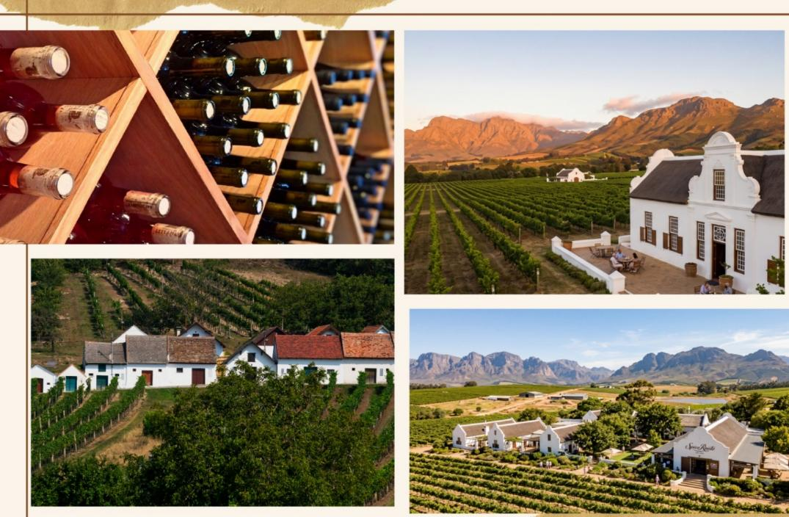

กลางวัน อิสระอาหารกลางวันตามอัธยาศัย ณ Spice Route Wines Estate

นำท่านร่วมกิจกรรม Game Drive นั่งรถซาฟารีส่องสัตว์ป่า ในเขตอนุรักษ์ธรรมชาติ ออกตามล่าภาพความประทับใจของสัตว์ป่านานาชนิดในถิ่นอาศัยตามธรรมชาติ ของแคว้นเวสเทิร์นเคป ซึ่งได้รับการยอมรับว่าเป็นหนึ่งในสถานที่ท่องเที่ยวซาฟารีที่อยู่ใกล้เมืองเคปทาวน์มากที่สุด จากนั้นนำท่านนั่งรถซาฟารีแบบ 4x4 พร้อมไกด์ผู้เชี่ยวชาญ ออกตามหาสัตว์ป่า Big Five อันเลื่องชื่อของแอฟริกา ได้แก่ สิงโต ช้าง แรด ควายป่า และเสือดาว รวมถึงสัตว์ป่าอีกหลากหลายชนิดที่อาศัยอยู่ในถิ่นธรรมชาติ ท่ามกลางทัศนียภาพอันงดงามของทุ่งหญ้าสะวันนา เทือกเขา และผืนป่าอันกว้างใหญ่ ให้ท่านได้สัมผัสเสน่ห์ของซาฟารีสไตล์แอฟริกาอย่างใกล้ชิด พร้อมเก็บภาพความประทับใจตลอดเส้นทางการเดินทาง
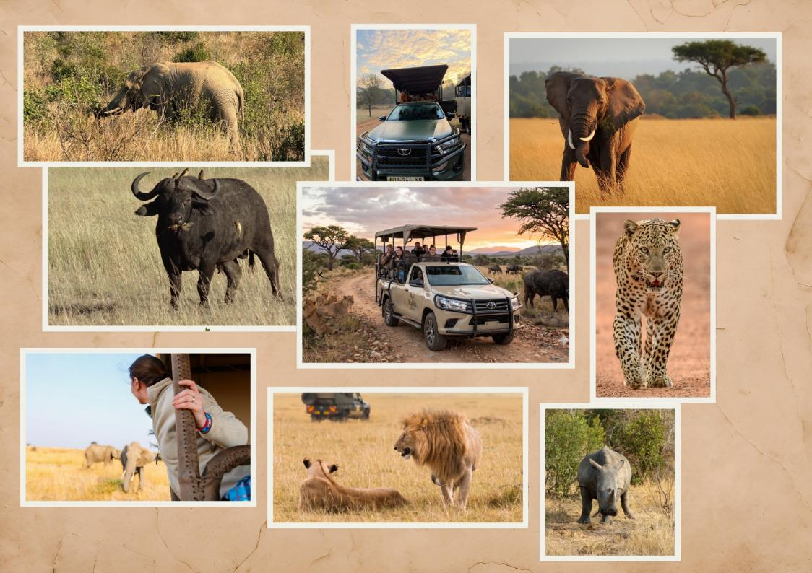

จากนั้นนำท่านมุ่งหน้าสู่ เมืองเคปทาวน์ (Cape Town)
เย็น รับประทานอาหารเย็น ณ ภัตตาคาร

ที่พัก โรงแรม STAYEASY CAPE TOWN CITY BOWL HOTEL หรือเทียบเท่ามาตรฐาน3ดาว
วันที่สี่ Table Mountain - ฟาร์มนกกระจอกเทศ – หาดบลูเบิร์กสแตรนด์ - Old Biscuit Mill - Grand West Casino

เช้า รับประทานอาหารเช้า ณ ห้องอาหารของโรงแรม

จากนั้นนำท่าน ขึ้นกระเช้า สู่ Table Mountain (ภูเขาโต๊ะ) หนึ่งใน 7 สิ่งมหัศจรรย์ของโลกทางธรรมชาติ (New 7 Wonders of Nature) แลนด์มาร์กสำคัญของเมืองเคปทาวน์ ภูเขาแห่งนี้ตั้งอยู่ทางทิศใต้ของเมือง มีความสูงประมาณ 3,563 ฟุต โดดเด่นด้วยลักษณะยอดเขาเรียบแบนคล้ายโต๊ะ อันเป็นเอกลักษณ์เฉพาะตัว ภูเขาโต๊ะเกิดจากการยกตัวของเปลือกโลกและการกัดกร่อนของลมและฝนมาอย่างยาวนาน บนยอดเขาอุดมไปด้วยพรรณพืชนานาชนิด โดยหลายชนิดเป็น พืชถิ่นเดียว (Endemic Species) ที่ไม่สามารถพบได้ในที่อื่นของโลก ธรรมชาติด้านบนงดงามและหลากหลาย ผสมผสานทั้งภูเขา หุบเขา สายน้ำ และลำธารได้อย่างกลมกลืน เพื่อชมวิว จากบนยอดเขา ซึ่งสามารถมองเห็นทัศนียภาพของ เมืองเคปทาวน์และมหาสมุทรโดยรอบได้แบบพาโนมา เป็นหนึ่งในจุดชมวิวที่สวยที่สุดของแอฟริกาใต้ และเป็นช่วงเวลาสำคัญที่ไม่ควรพลาดในการบันทึกภาพความประทับใจ
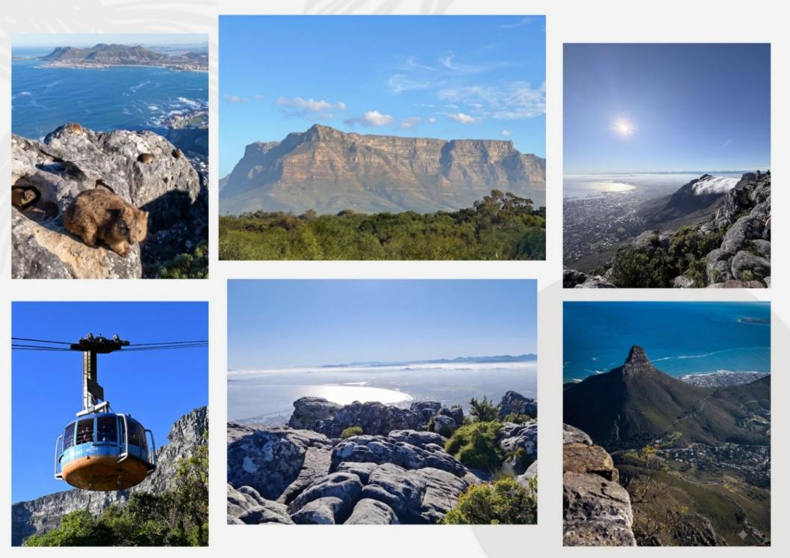
(ทั้งนี้การขึ้นกระเช้าขึ้นอยู่กับสภาพอากาศในวันเดินทาง หากกระเช้าปิดให้บริการ บริษัทฯ ขอสงวนสิทธิ์ในการปรับเปลี่ยนรายการท่องเที่ยวตามความเหมาะสม โดยไม่ต้องแจ้งให้ทราบล่วงหน้า ทั้งนี้เพื่อความปลอดภัยของผู้เดินทางเป็นสำคัญ)

กลางวัน รับประทานอาหารกลางวัน ณ ภัตตาคาร

นำท่านเดินทางสู่ ฟาร์มนกกระจอกเทศ (Cape Town Ostrich Ranch) สัมผัสประสบการณ์สุดพิเศษกับนกที่ใหญ่ที่สุดในโลก ให้ท่านได้เรียนรู้วิถีชีวิตและสายพันธุ์ของนกกระจอกเทศ สนุกสนานกับการให้อาหารอย่างใกล้ชิด พร้อมทดสอบความแข็งแรงของไข่นกกระจอกเทศด้วยการขึ้นไปยืนบนไข่จริง และเลือกซื้อผลิตภัณฑ์เครื่องหนังคุณภาพเยี่ยมกลับเป็นของฝาก
นำท่านแวะถ่ายรูปที่ หาดบลูเบิร์กสแตรนด์ (Bloubergstrand) ชายหาดริมมหาสมุทรแอตแลนติกที่เป็นจุดชมวิวภูเขาโต๊ะ (Table Mountain) ที่สวยงามและมีชื่อเสียงที่สุดแห่งหนึ่งในเคปทาวน์ ให้ท่านได้ผ่อนคลายไปกับบรรยากาศชายหาดสีขาวทอดยาว ถ่ายภาพสัญลักษณ์ของเมืองเคปทาวน์คู่กับวิวภูเขาโต๊ะตระหง่านข้ามฝั่งทะเลเป็นที่ระลึก และเพลิดเพลินกับสายลมธรรมชาติตามอัธยาศัย

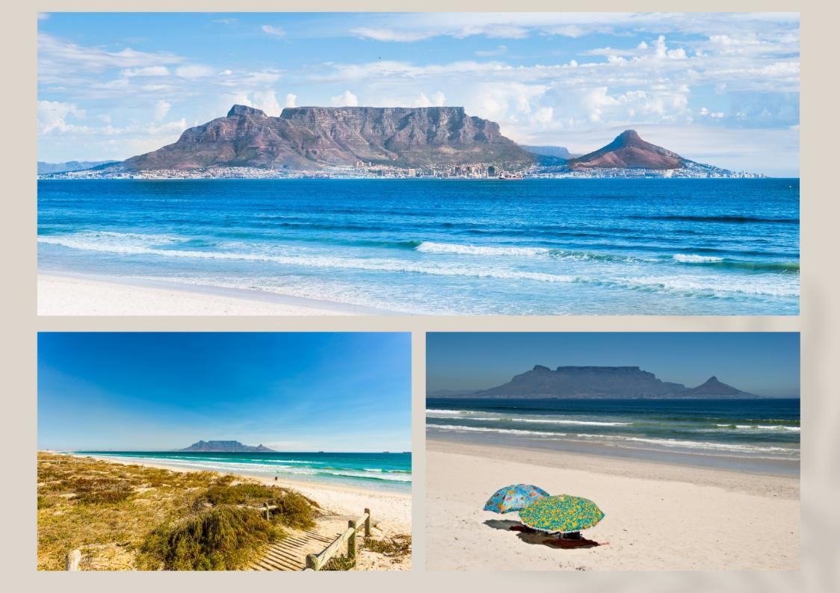

อิสระช้อปปิ้งย่าน Old Biscuit Mill คอมมูนิตี้สุดชิคใจกลางย่าน Woodstock แหล่งรวมงานศิลปะ ไอเดียสร้างสรรค์ และไลฟ์สไตล์ยอดฮิตของชาวเคปทาวน์ สัมผัสเสน่ห์สถาปัตยกรรมคลาสสิกของโรงงานเก่าที่ถูกชุบชีวิตใหม่เป็นศูนย์รวมศิลปิน ดีไซเนอร์ ร้านค้าดีไซน์เก๋ และร้านอาหารชั้นเยี่ยม อิสระให้ท่านเดินชมสินค้าแฮนด์เมด งานออกแบบที่มีเอกลักษณ์ ชิมอาหารเลิศรส และสัมผัสบรรยากาศที่มีชีวิตชีวาตามอัธยาศัย
นำท่านเดินทางสู่ Grand West Casino ศูนย์รวมความบันเทิงครบวงจรที่ใหญ่ที่สุดในเมืองเคปทาวน์ ภายในประกอบด้วยคาสิโน ร้านอาหาร คาเฟ่ ร้านค้า โรงภาพยนตร์ ลานโบว์ลิ่ง และลานสเก็ตน้ำแข็ง อิสระให้ท่านเพลิดเพลินกับการพักผ่อน เลือกรับประทานอาหาร หรือเสี่ยงโชคภายในคาสิโนตามอัธยาศัย ท่ามกลางบรรยากาศของสถานบันเทิงระดับมาตรฐานสากลที่ได้รับความนิยมจากทั้งนักท่องเที่ยวและชาวท้องถิ่น
การเข้าใช้บริการคาสิโนเป็นไปตามกฎหมายของประเทศแอฟริกาใต้ผู้ใช้บริการต้องมีอายุครบตามที่กฎหมายกำหนด และการเล่นคาสิโนเป็นค่าใช้จ่ายส่วนตัว ไม่รวมอยู่ในรายการทัวร์

เย็น อิสระอาหารเย็นตามอัธยาศัย ณ Grand West Casino
ที่พัก โรงแรม STAYEASY CAPE TOWN CITY BOWL HOTEL หรือเทียบเท่ามาตรฐาน3ดาว

วันที่ห้า ท่าเรือ Hout Bay – นั่งเรือชมเกาะแมวน้ำ ( Seal Island ) - นั่งรถรถชมวิว Chapman’s Peak – Cape Point - Cape of Good Hope – ชมแพนกวิ้นหาดโบลเดอร์ส

เช้า รับประทานอาหารเช้า ณ ห้องอาหารของโรงแรม
นำท่านเดินทางสู่ ท่าเรือฮูทเบย์ (Hout Bay) เพื่อนำท่านลงเรือไปชมแมวน้ำ จากนั้นนำท่าน นั่งเรือชมเกาะแมวน้ำ (Seal Island) ซึ่งจะอยู่บริเวณอ่าว Hout Bay ใกล้เมืองเคปทาวน์ เป็นเกาะหินขนาดเล็กที่ไม่มีผู้อยู่อาศัย แต่เป็นบ้านของ แมวน้ำขนแอฟริกัน (Cape Fur Seal) นับพันตัว ซึ่งอาศัยอยู่ตามธรรมชาติบนโขดหินรอบเกาะระหว่างล่องเรือจะได้เห็นฝูงแมวน้ำว่ายน้ำ เล่นน้ำ และนอนอาบแดดบนโขดหิน เป็นภาพธรรมชาติที่น่าประทับใจและเหมาะสำหรับการถ่ายภาพ จากนั้นนำท่านเดินทางกลับสู่ท่าเรือ （ทั้งนี้การพบเห็นแมวน้ำขึ้นอยู่กับธรรมชาติและช่วงเวลาที่แมวน้ำออกมาปรากฏตัว ทางบริษัทไม่สามารถรับประกันการพบเห็นได้）
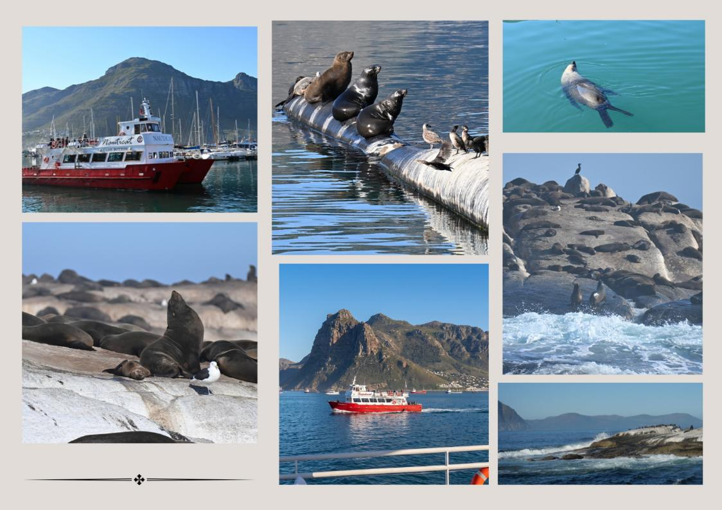

นำท่านนั่งรถรถชมวิว Chapman’s Peak ซึ่งขึ้นชื่อว่าเป็นถนนสายที่สวยที่สุดในโลกสายหนึ่ง เป็นภูเขาและเส้นทางขับรถชมวิวที่มีชื่อเสียงระดับโลกในเคปทาวน์ แอฟริกาใต้ ตั้งอยู่ระหว่างฮาวท์เบย์และนอร์ดฮุก มีถนน "Chapman’s Peak Drive" ที่ลัดเลาะหน้าผาชันยาวประมาณ 9 กม. พร้อมทิวทัศน์มหาสมุทรแอตแลนติกที่งดงาม ซึ่งเป็นจุดท่องเที่ยวยอดนิยมในการชมวิวและถ่ายภาพ
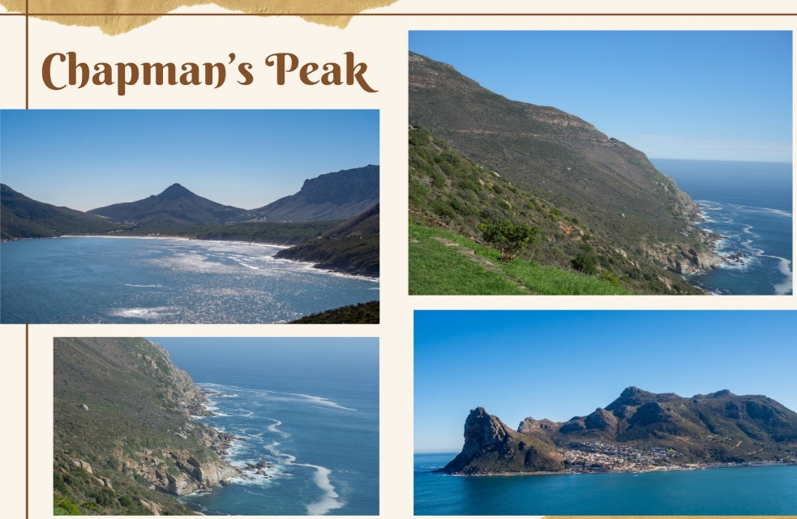
กลางวัน รับประทานอาหารกลางวัน ณ ภัตตาคาร
จากนั้นนำท่านเดินทางสู่ เคปพอยต์ (Cape Point) จุดชมวิวบนหน้าผาสูงที่สามารถมองเห็นความกว้างใหญ่ของ มหาสมุทรแอตแลนติกตอนใต้ ได้สุดสายตา สายลมแรง เสียงคลื่นกระทบโขดหิน และท้องทะเลสีครามเข้ม คือเสน่ห์ที่ทำให้บริเวณนี้แตกต่างจากที่อื่น ในอดีตเส้นทางเดินเรือบริเวณแหลมแห่งนี้เต็มไปด้วยความท้าทาย จนเกิดเป็นตำนานของเหล่านักเดินเรือที่ต้องฝ่าคลื่นลมและสภาพอากาศอันแปรปรวนแต่สำหรับผู้ที่สามารถก้าวผ่านพื้นที่แห่งนี้ไปได้ เปรียบเสมือนการเดินทางผ่านอุปสรรคสู่เส้นทางใหม่ที่เต็มไปด้วย ความหวัง อันยิ่งใหญ่ ซึ่งเป็นที่มาของชื่อ แหลมกู๊ดโฮป ปัจจุบันแหลมแห่งนี้กลายเป็นหนึ่งในสถานที่ท่องเที่ยวที่งดงามและน่าประทับใจที่สุดของแอฟริกาใต้ ให้ท่านได้ดื่มด่ำกับบรรยากาศธรรมชาติ จากนั้นนำท่านแวะถ่ายรูป ณ แหลมกู๊ดโฮป (Cape of Good Hope) หนึ่งในแหลมที่มีชื่อเสียงที่สุดของแอฟริกาใต้ สถานที่ซึ่งธรรมชาติอันยิ่งใหญ่และเรื่องราวทางประวัติศาสตร์หลอมรวมกันอย่างลงตัว ชมทัศนียภาพอันตระการตา

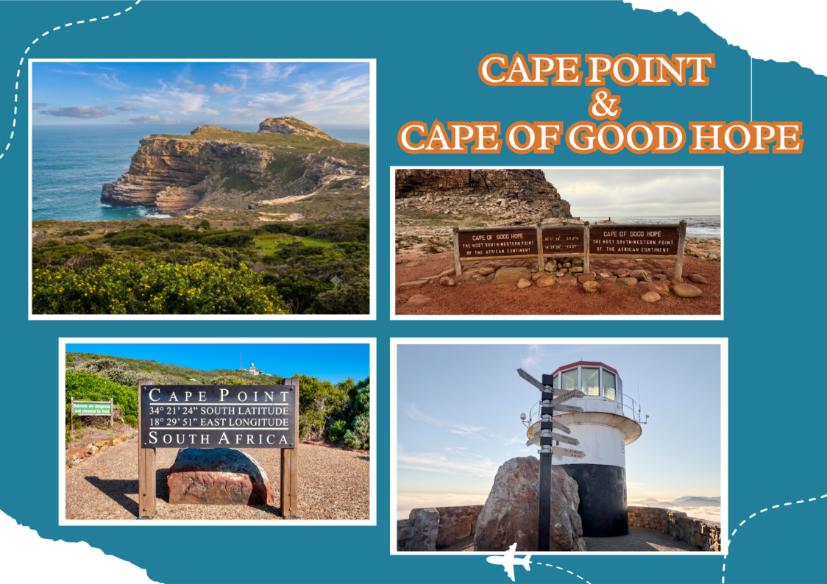

จากนั้นนำท่านชมอีกหนึ่งสัตว์โลกน่ารักเฉพาะถิ่นของแอฟริกาใต้ นั่นคือ เหล่านกเพนกวินแอฟริกัน ที่อาศัยอยู่ตามธรรมชาติ บริเวณ หาดโบลเดอร์ส (Boulders Beach) เป็นถิ่นอาศัยของนกเพนกวินแอฟริกันจำนวนมาก ให้ท่านได้เดินชมและถ่ายภาพอิริยาบถอันน่ารักของเหล่านกเพนกวินที่เดินต้วมเตี้ยม ใช้ชีวิตอย่างเป็นธรรมชาติบนชายหาดและตามโขดหิน ท่ามกลางบรรยากาศสงบและเป็นกันเอง เป็นอีกหนึ่งช่วงเวลาที่สร้างรอยยิ้มและความประทับใจให้กับการเดินทาง（ทั้งนี้การพบเห็นเพนกวินขึ้นอยู่กับธรรมชาติและช่วงเวลาที่เพนกวินออกมาปรากฏตัว ทางบริษัทไม่สามารถ รับประกันการพบเห็นได้）

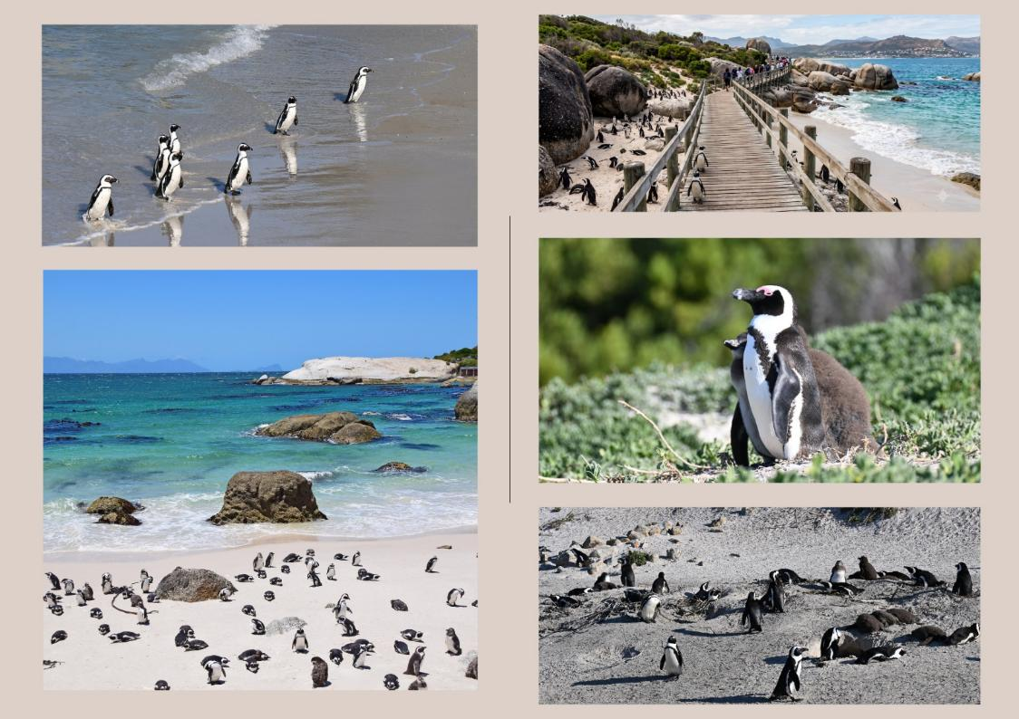

เย็น รับประทานอาหารเย็น ณ ภัตตาคาร

ที่พัก โรงแรม STAYEASY CAPE TOWN CITY BOWL HOTEL หรือเทียบเท่ามาตรฐาน3ดาว

วันที่หก Free Day (อิสระ)

เช้า รับประทานอาหารเช้า ณ ห้องอาหารของโรงแรม

Free Day อิสระท่องเที่ยว ตามอัธยาศัย (ไม่มีรถและไกด์บริการ)

Option : 1 ขับรถ ATV ที่เนินทรายแอตแลนทิส (Quad Bike at Atlantis Dunes, Cape Town) ราคาท่านละประมาณ 1,500 ZAR / ท่าน ราคาอาจมีการเปลี่ยนแปลง เช็คราคากับหัวหน้าทัวร์อีกครั้ง สัมผัสประสบการณ์สุดตื่นเต้นกับการขับรถ ATV ตะลุยเนินทรายสีขาวอันกว้างใหญ่ของ Atlantis Dunes หนึ่งในกิจกรรมยอดนิยมของเมืองเคปทาวน์ เหมาะสำหรับผู้ที่ชื่นชอบการผจญภัยและการถ่ายภาพวิวทะเลทรายอันสวยงาม (ใช้เวลาประมาณ 1 ชั่วโมง)

Option : 2 นั่งเฮลิคอปเตอร์ชมวิวเมืองเคปทาวน์ (Helicopter Scenic Flight – Atlantic Seaboard) ราคาท่านละประมาณ 2,950 ZAR / ท่าน ราคาอาจมีการเปลี่ยนแปลง เช็คราคากับหัวหน้าทัวร์อีกครั้ง สัมผัสประสบการณ์สุดพิเศษกับการนั่งเฮลิคอปเตอร์ชมวิวเมืองเคปทาวน์จากมุมสูง บินเลียบชายฝั่ง Atlantic Seaboard ผ่านอ่าว Camps Bay ชมชายหาดทรายขาว น้ำทะเลสีคราม และแนวเทือกเขา Twelve Apostles อันงดงาม ก่อนบินผ่านย่านริมน้ำที่มีชื่อเสียงของเมือง พร้อมเก็บภาพความประทับใจจากมุมมองที่สวยงามไม่เหมือนใคร (ใช้เวลาประมาณ 12 นาที)

Option : 3 นั่งรถไซด์คาร์ชมเมืองเคปทาวน์ (Cape Sidecar Experience, Cape Town) ราคาท่านละประมาณ 3,850 ZAR / คัน (1 คัน นั่งได้ 2 ท่าน) ราคาอาจมีการเปลี่ยนแปลง เช็คราคากับหัวหน้าทัวร์อีกครั้ง เปิดประสบการณ์สุดคลาสสิกกับการนั่งรถจักรยานยนต์ไซด์คาร์ (Sidecar) ชมเมืองเคปทาวน์ เพลิดเพลินกับการเดินทางผ่านเส้นทางเลียบชายฝั่งและจุดชมวิวที่สวยงาม พร้อมสัมผัสบรรยากาศของเมืองในมุมมองที่แตกต่าง เหมาะสำหรับผู้ที่ต้องการเก็บภาพความประทับใจและสัมผัสเสน่ห์ของเคปทาวน์อย่างใกล้ชิด (ใช้เวลาประมาณ 2 ชั่วโมง)

Option : 4 ดำน้ำชมฉลามในกรง ณ เมืองแกนส์บาย (Shark Cage Diving in Gansbaai) ราคาท่านละประมาณ 4,100 ZAR / ท่าน ราคาอาจมีการเปลี่ยนแปลง เช็คราคากับหัวหน้าทัวร์อีกครั้ง สัมผัสประสบการณ์สุดตื่นเต้นกับการดำน้ำชมฉลามในกรงเหล็ก ณ เมืองแกนส์บาย หนึ่งในจุดดำน้ำชมฉลามที่มีชื่อเสียงของแอฟริกาใต้ โดยนักท่องเที่ยวจะได้ลงสู่กรงนิรภัยเพื่อชมฉลามในระยะใกล้ ภายใต้การดูแลของทีมงานผู้เชี่ยวชาญและอุปกรณ์มาตรฐานความปลอดภัย เหมาะสำหรับผู้ที่ชื่นชอบกิจกรรมผจญภัยและต้องการสัมผัสธรรมชาติอย่างใกล้ชิด

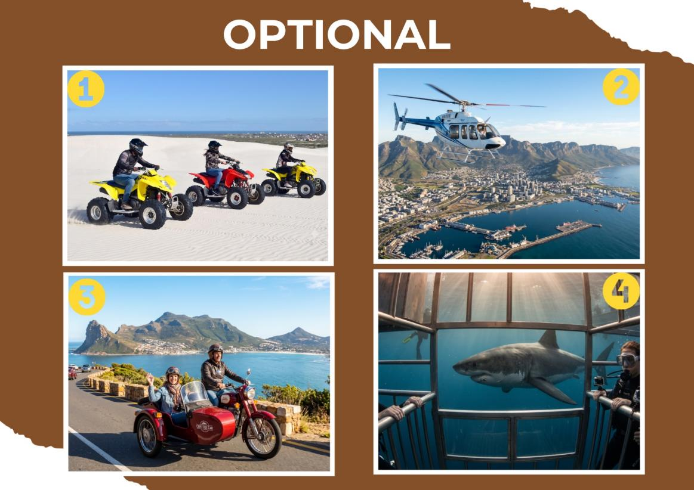

วันที่เจ็ด Bo-kaap – Castle of Good Hope – สนามบินเคปทาวน์ - สนามบินแอดดิสอาบาบา โบเล

เช้า รับประทานอาหารเช้า ณ ห้องอาหารของโรงแรม
นำท่านแวะถ่ายรูป Bo-Kaap หมู่บ้านสีสันสดใสอันเป็นเอกลักษณ์ของเมืองเคปทาวน์ โดดเด่นด้วยบ้านหลากสีที่เรียงรายบนถนนหินกรวด สะท้อนประวัติศาสตร์และวัฒนธรรมของชุมชนชาวเคปมลายู หนึ่งในแลนด์มาร์กยอดนิยมของแอฟริกาใต้ จากนั้นแวะถ่ายรูป Castle of Good Hope ป้อมปราการเก่าแก่ที่ได้รับการยกย่องว่าเป็นอาคารยุคอาณานิคมที่เก่าแก่ที่สุดในแอฟริกาใต้ สร้างขึ้นโดยชาวดัตช์ในศตวรรษที่ 17 โดดเด่นด้วยสถาปัตยกรรมรูปดาวอันเป็นเอกลักษณ์ และเป็นสัญลักษณ์สำคัญที่สะท้อนประวัติศาสตร์การก่อตั้งเมืองเคปทาวน์

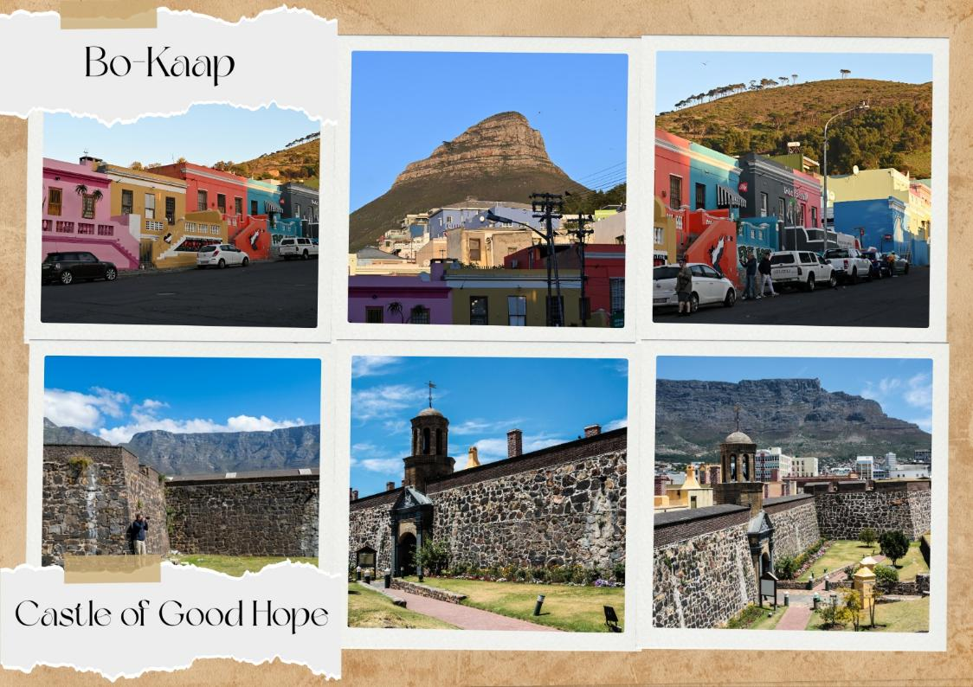

ถึงเวลาสมควรนำท่านเดินทางสู่สนามบินสนามบินเคปทาวน์

13.50 น. ออกเดินทาง สนามบินแอดดิสอาบาบา โบเล ประเทศเอธิโอเปีย โดยเที่ยวบินที่ ET 844 (ใช้เวลาบินประมาณ 6 ชั่วโมง 25 นาที) (บริการอาหารและเครื่องดื่มบนเครื่อง)

21.15 น. เดินทางถึง สนามบินแอดดิสอาบาบา โบเล ประเทศเอธิโอเปีย (รอเวลาสำหรับเปลี่ยนเที่ยวบินประมาณ 2 ชั่วโมง 40 นาที)
23.55 น. ออกเดินจากสนามบิน สนามบินแอดดิสอาบาบา โบเล ประเทศเอธิโอเปีย โดยเที่ยวบินที่ ET628 (ใช้เวลาบินประมาณ 8 ชั่วโมง 40 นาที) (บริการอาหารและเครื่องดื่มบนเครื่อง)

วันที่แปด สนามบินสุวรรณภูมิ

12.30 น. เดินทางถึง สนามบินสุวรรณภูมิ ประเทศไทย โดยสวัสดิภาพ


